Basgruppsarbete
Fall 2
Basgrupp 5: Johan, Ellen, Filip, Christoffer och Niclas.
Uppdrag/kort bakgrund/frågeställning
Uppdraget var att skapa en adressbok i C#. Adressboken skulle ha lite olika funktioner, man skulle bland annat kunna: lägga till, redigera, söka och lista kontakter.

Syfte och mål
”Utmaningen
Det ska vara möjligt för en kontaktperson att ha flera telefonnummer (arbete, hem, etc.).
Det ska vara möjligt att ändra en befintlig kontakt.
Det ska vara möjligt att lista alla kontakter i kontaktlistan.
Det ska vara möjligt att söka ut en kontaktperson på adress, telefonnummer, namn, eller andra sökmöjligheter som ni identifierat.
Applikationen behöver i detta skede inte spara några kontakter permanent, utan bara hålla dessa i minnet till dess att applikationen stängs ned.
Applikationen ska inte krascha om användaren råkar göra felaktiga inmatningar.
Applikationen ska ge användaren någon slags feedback”
Vi uppfattade utmaningen som tydlig och vi upplevde först uppgiften som betydligt större och mer omfattande än den faktiskt visade sig vara.

Resultat
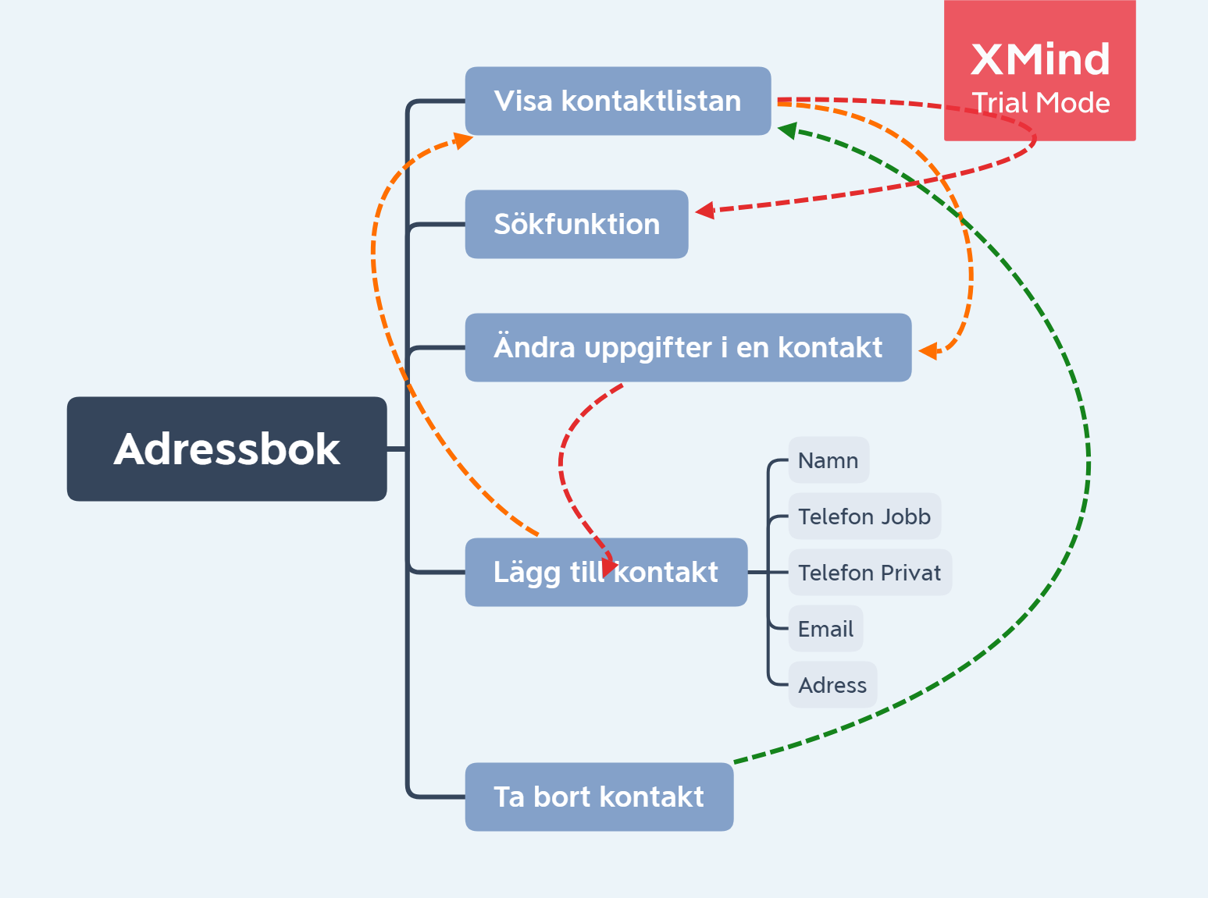
Vi började med med att göra en mindmap precis som med förra uppgiften för att tydligt kunna se vad vi tänker och få en bra samlad och gemensam syn på uppgiften. Vi valde att bara använda en basklass som kallas Person, för att inte krångla till det så mycket. Till en början hade vi flera metoder som vi senare under projektets gång insåg att vi inte behövde använda så frekvent, men vi valde att ha kvar dom i programmet precis som innan, trots att de endast används en gång. Vi hoppas att det ska förenkla eventuella framtida utbyggnader av koden.

Vi valde att felsäkra genom att det inte ska spela någon roll om användaren använder versaler eller gemener, på samma sätt spelar det ingen roll om man inte fyller alla uppgifter, eller blandat bokstäver och siffror. Vi valde att bygga ut sökfunktionen, så man kan söka på alla uppgifter i en kontakt. Likaså kan man redigera alla uppgifterna om man så önskar.
Originalkoden har vid flera tillfällen skrivits om och byggts på efter behov tills alla i gruppen kände oss nöjda och kraven mötts.
Koden går att läsa på Github: https://github.com/Basgrupp5/Fall2Adressbok
Sammanfattning (kortfattad)
Uppdraget var att bygga en adressbok efter de krav på funktionalitet som efterfrågades av uppdragsgivaren, samt att den inte skulle krascha. Vi känner oss efter buggtest nöjda och kan leverera den efterfrågade produkten.
Egna reflektioner på arbetet
Vi oroar oss lite för att vi har stirrat oss blinda på vår egen kod och missat enklare lösningar och förtydligande kommentarer. T ex att vi hade separerade metoderna i början för vi trodde att vi behövde använda dom vid flera tillfällen men senare slutade det med att de bara används en gång.
Vi valde att inte använda Github i full utsträckning utan istället satt vi tillsammans i grupp och kodade och kunde diskutera fram lösningar allt eftersom. Däremot laddade vi upp koden i olika versioner så att vi även kunde buggtesta hemifrån samt kunde bygga vidare på den när vi inte kunde träffas som grupp.

